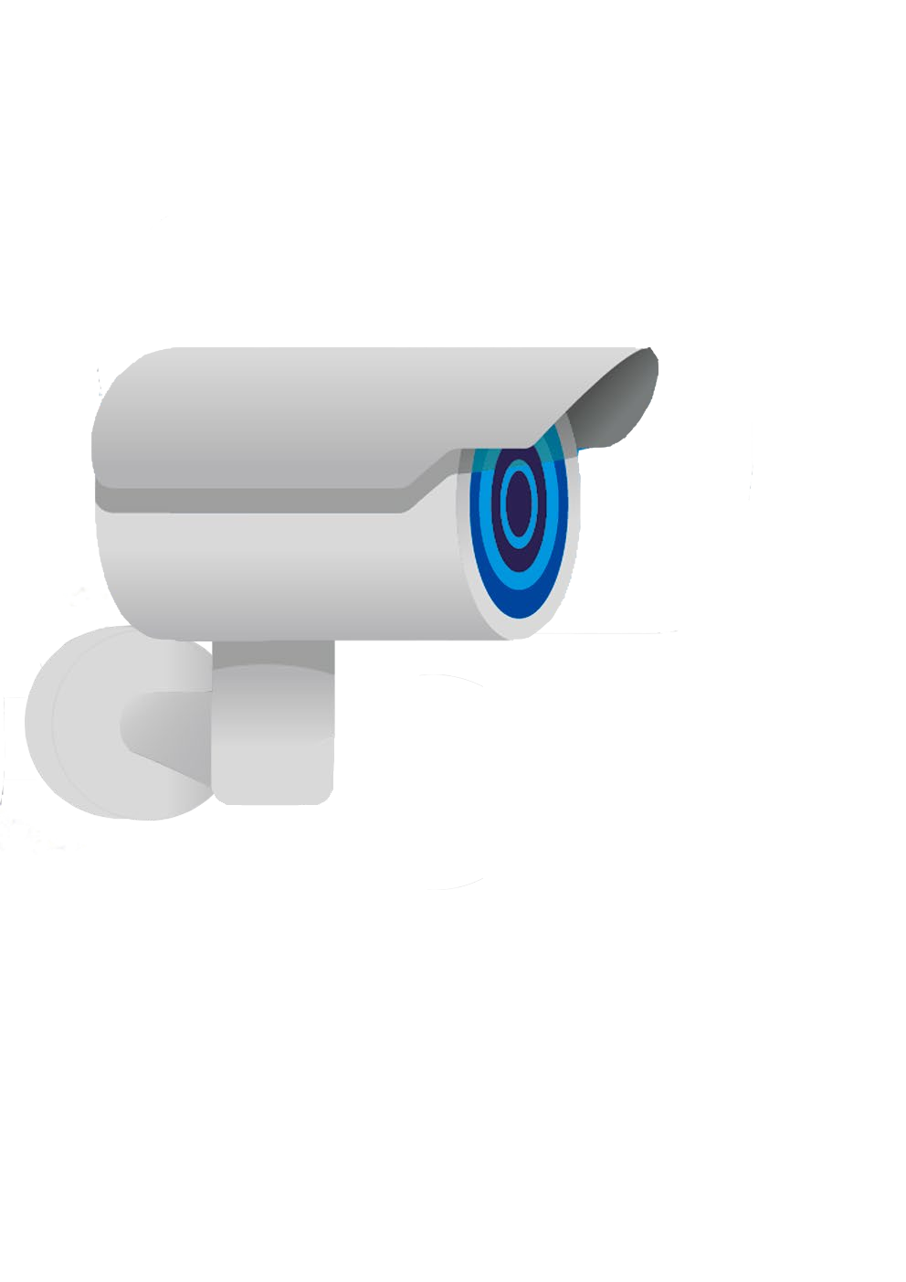

2403.2.2.002

Подключение к регистратору

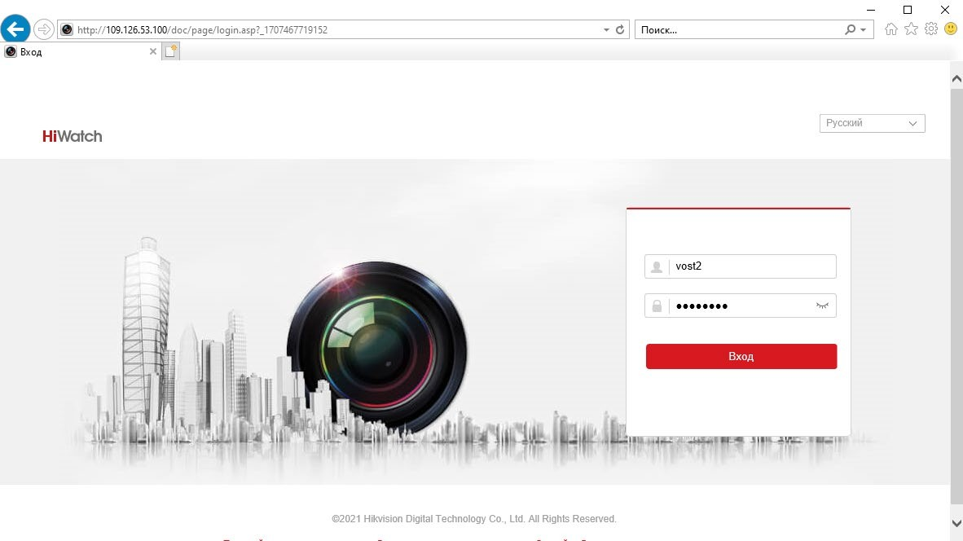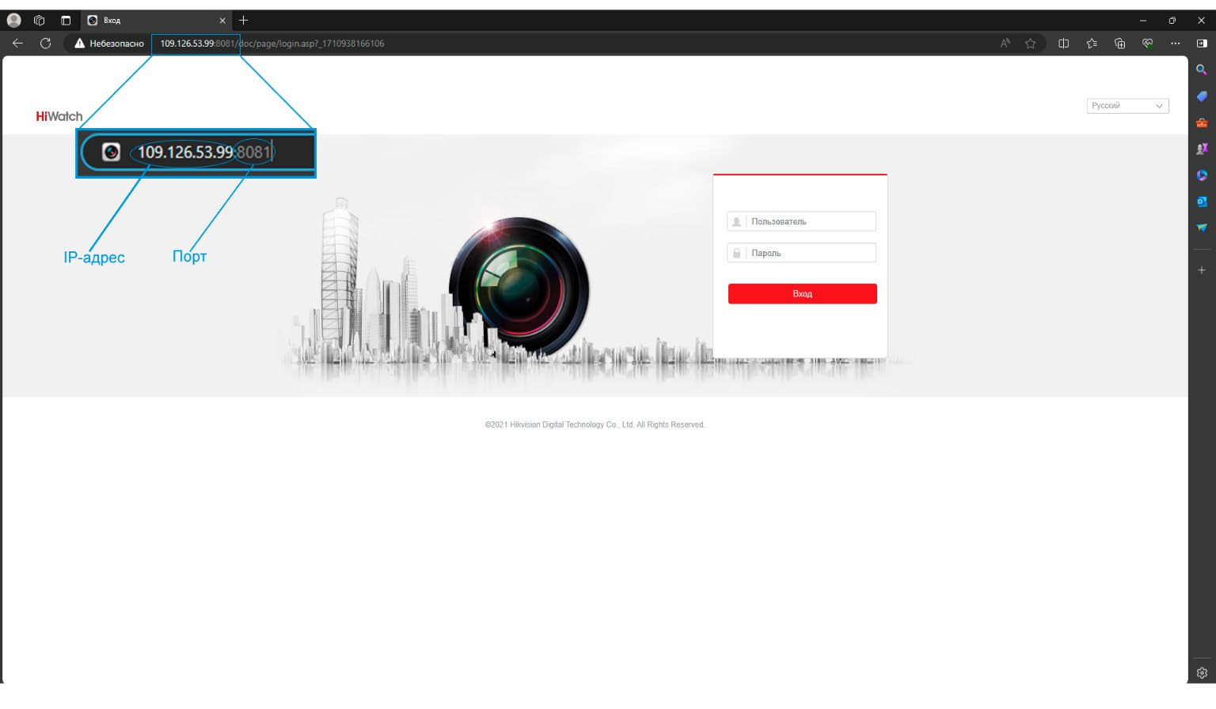

видеонаблюдения

# Подключение с использованием веб-браузера

1. Откройте веб-браузер.
2. В адресной строке введите IP- адрес и, через «:», порт сетевого видеорегистратора (если порта нет, ввести только IP-адрес) и нажмите кнопку «Enter», чтобы войти в интерфейс авторизации (Рисунок 1).
3. Введите имя пользователя и пароль и нажмите «Вход».

*Примечание: IP-адрес устройства блокируется, если пользователь совершает 5 неудачных попыток ввода пароля. Авторизация будет доступна снова спустя 30 минут после блокировки.*

Рисунок 1. Интерфейс авторизации

2403.2.2.002

1. Установите плагин для просмотра и управления камерой в реальном времени. Следуйте подсказкам установщика для запуска плагина. (потребуется перезапуск браузера) (Рисунок 2)

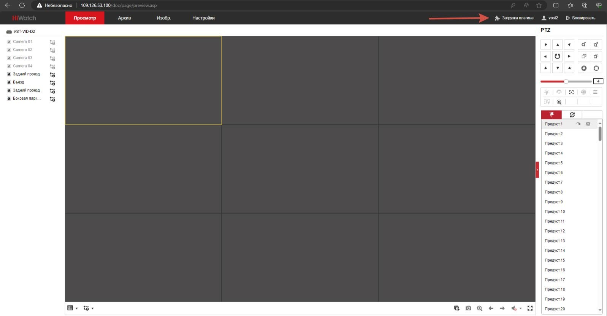

Рисунок 2. Интерфейс видеорегистратора

*Примечание: После перезапуска браузера и повторной авторизации, если камеры не отображаются, необходимо выбрать ячейку камеры и добавить камеру двойным нажатием на имя камеры которую хотите добавить.*

2403.2.2.002

Подключение к регистратору

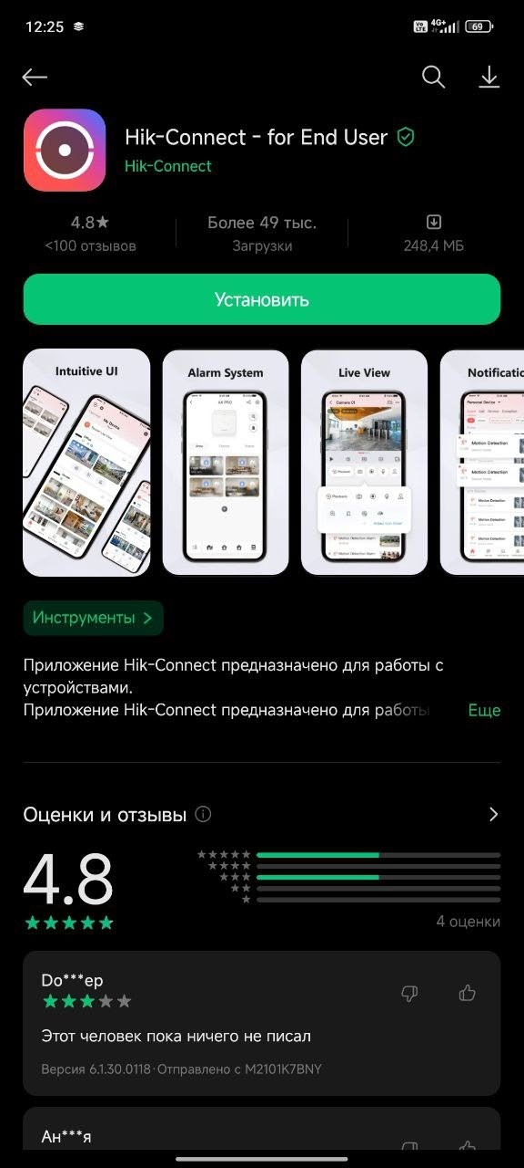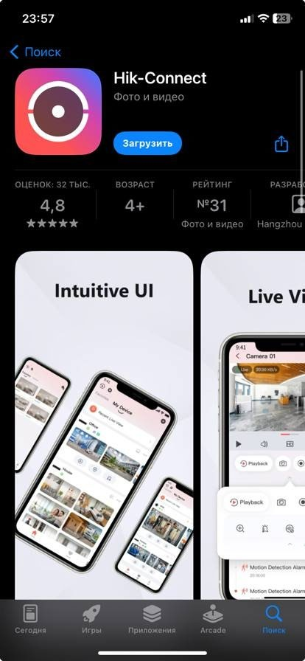

видеонаблюдения

# Подключение через мобильное приложение

1. Скачать бесплатное мобильное приложение «Hik-Connect» в «App store» на iPhone или в любом магазине приложений на Android и открыть его (Рисунок 3 и 4).

Рисунок 3. Приложение «Hik-Connect» Рисунок 4. Приложение «Hik-Connect»

(ANDROID) (IOS)

2403.2.2.002

1. В приложении на главном экране нажать «+» и выбрать «Добавить устройство вручную», заполнить поля и нажать сохранить (Рисунок 5 и 6).

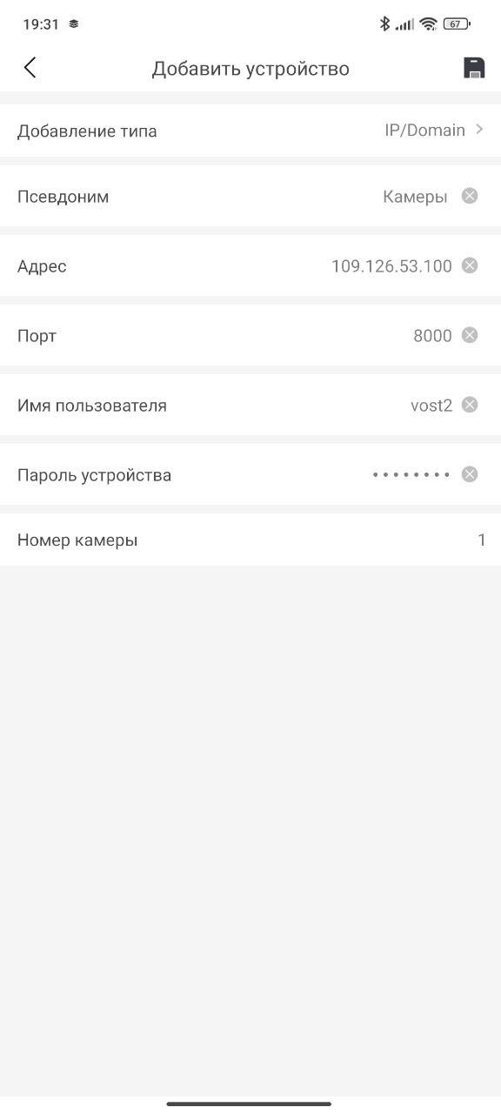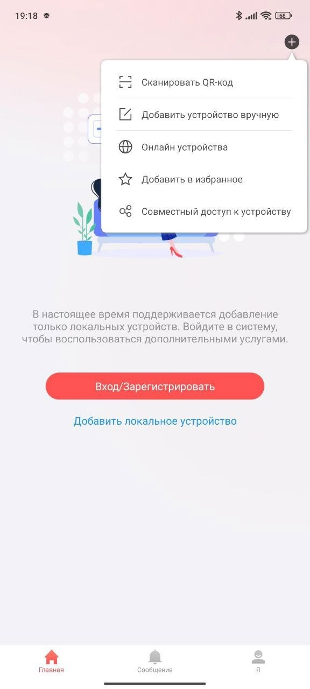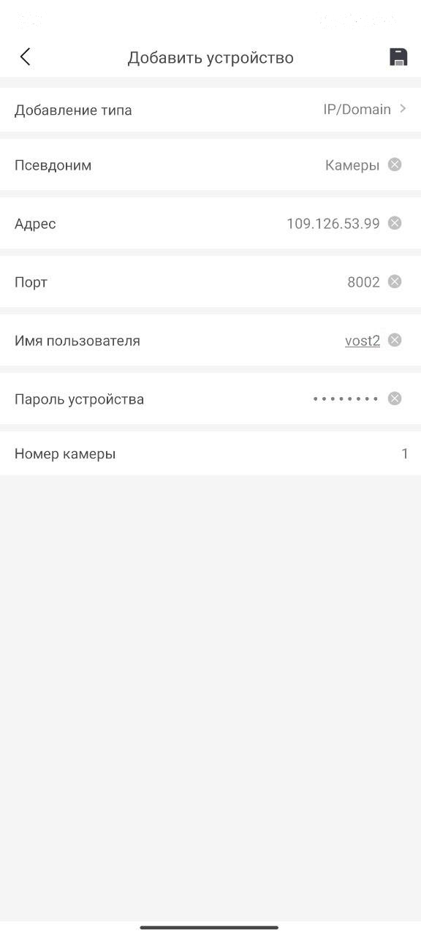

Поля для заполнения:

Добавление типа – IP/Domain Псевдоним – «ваше название камеры»

(пример: «Камеры», «Дом», «Парковка» и т.д.) Адрес – IP-адрес (пример: 192.168.0.1)

Порт – (8000-стандартный)

Имя пользователя – логин пользователя

Пароль устройства – пароль пользователя

X

Рисунок 5. Главная страница Рисунок 6. Поля заполнения

2403.2.2.002

1. На главной странице приложения появятся добавленные камеры (рис. 7).

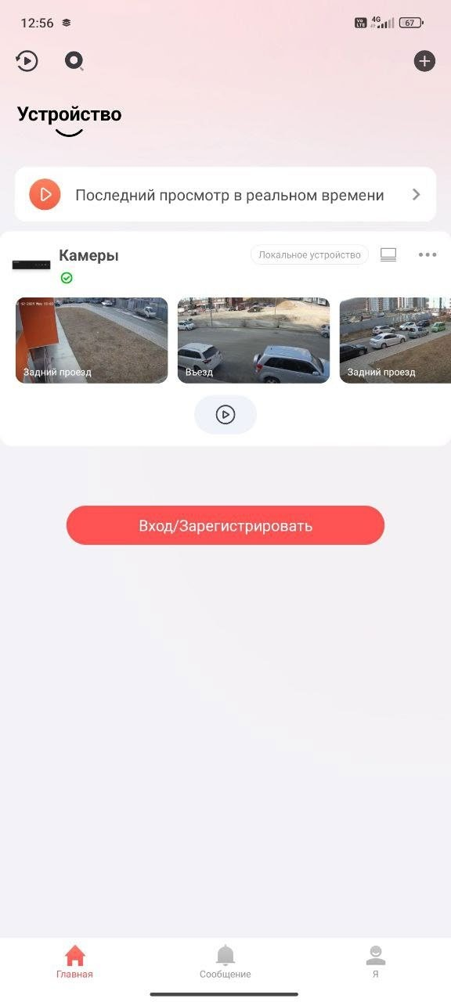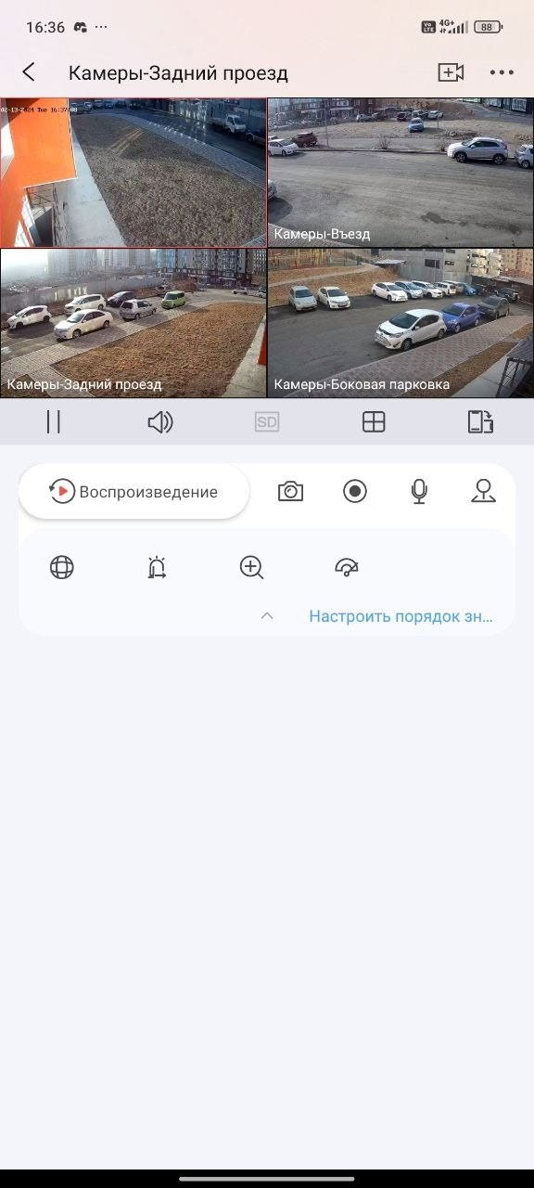

1. После добавления камер откройте вкладку с ними, где можете настроить сетку с камерами (Рисунок 8).

Рисунок 7. Главный экран с камерами Рисунок 8. Открытая вкладка с камерами

2403.2.2.002



2403.2.2.002